MICROSOFT POWER POINT

I. MICROSOFT POWER POINT – программа, предназначенная для создания презентаций, которые необходимы во многих сферах деятельности, а в образовании имеют особое значение, так как позволяют сделать урок или лекцию наглядными, образными, запоминающимися. Программа позволяет демонстрировать иллюстрации, взятые из любого источника, строить по имеющимся данным графики и диаграммы, внедрять в показ видеосюжеты, звуковые фрагменты, анимацию, организовывать тестирование по изученному материалу, создавать дидактические игры.
Процессом презентации можно управлять разными способами, применять различные варианты оформления.

- Запуск программы
Пуск – Все Программы - MICROSOFT OFFICE - MICROSOFT POWER POINT.

- Создание презентации.

1. После запуска программы на экране появляется изображение, похожее данному:

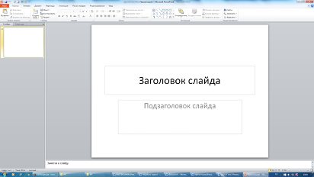
Программа предлагает начать создавать презентацию с первого слайда, содержащего заголовок и подзаголовок.
Для введения информации достаточно зафиксировать текстовый курсор в соответствующем поле и набрать нужный текст. Первый слайд создан.

2. Для создания слайда – вкладка «Главная», кнопка «Создать слайд».

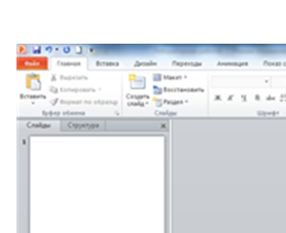

Замечание. Не рекомендуется раскрывать список типов слайдов и выбирать экзотические типы, слайд любого вида можно создать на стандартной разметке.

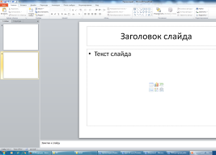
На экране появляется новый слайд.

Аналогичным образом можно создать необходимое число слайдов.

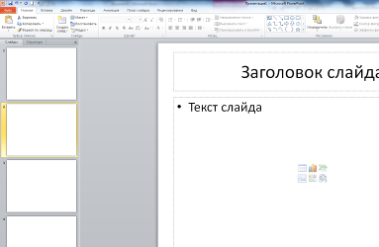
Слайд, с которым в данный момент происходит работа (ввод информации)
выделен желтой рамкой,

и он же развернут в центральной части окна программы.

3. Размещение информации на слайдах.
- ввод текстовой информации
- текст можно напечатать (ввести с клавиатуры )
- текст можно копировать из любого текстового документа.
- к текстовой информации можно применять те же приемы форматирования (шрифт, размер, список…), как и в текстовых документах.
- размещение на слайде картинок (из коллекции):
- вкладка «Вставка», кнопка «Картинка»

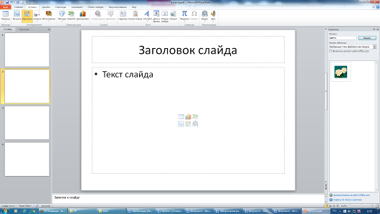

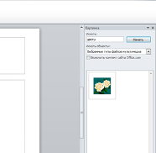
- в правой части экрана появляется окно «картинка», в котором нужно указать
- что ищем;
- какого типа объекты ищем;
- где ищем,
- нажать кнопку «Начать».

- выбрав нужную картинку (щелчком), отредактировать на слайде ее размер и расположение.

- Размещение рисунка из файла:
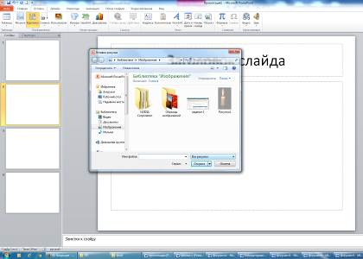
- Вкладка «Вставка», кнопка «рисунок»
- в окне «Вставка рисунка» в структуре папок выбрать нужное устройство, папку, файл;
- Кнопка «Вставить».
- Отредактировать на слайде размер и расположение.

- Размещение звукового фрагмента из коллекции:
- •вкладка «Вставка», кнопка «Картинка» (!!!)
- в правой части экрана появляется окно «картинка», в котором нужно указать
- что ищем;
- какого типа объекты ищем (звук);
- где ищем,
- нажать кнопку «Начать».
- выбрать нужный звук (щелчком).
- переместить значок звука в нужную часть экрана.

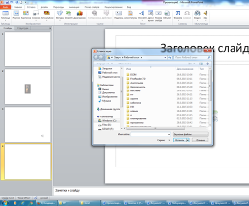
- Размещение звука из файла:
- Вкладка «Вставка», кнопка «звук»
- в окне «Вставка звука» в структуре папок выбрать нужное устройство, папку, файл;
- Кнопка «Вставить».
- переместить значок звука в нужную часть экрана.

СОХРАНИТЕ файл. Первое занятие закончено.

